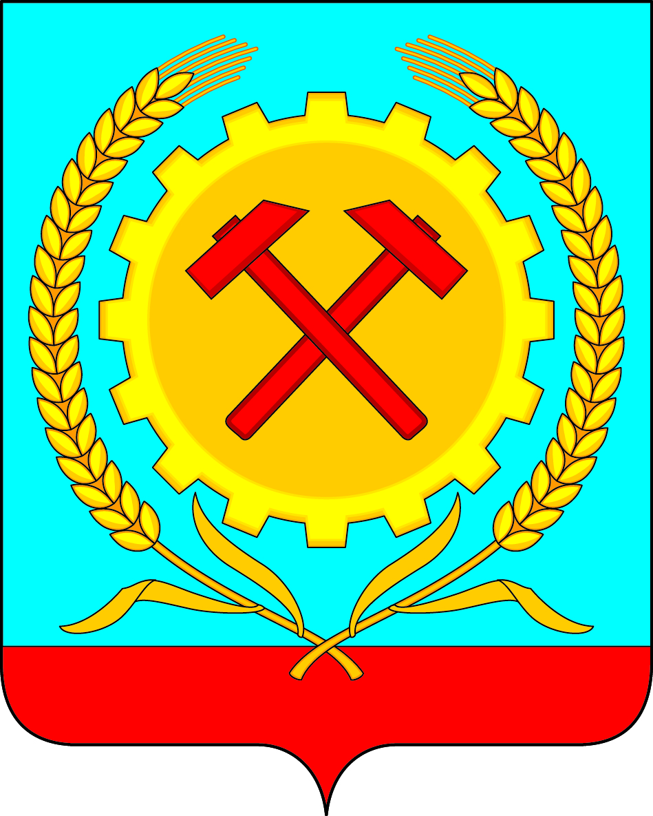

СОВЕТ НАРОДНЫХ ДЕПУТАТОВ

ГОРОДСКОГО ПОСЕЛЕНИЯ ГОРОД ПОВОРИНО

ПОВОРИНСКОГО МУНИЦИПАЛЬНОГО РАЙОНА

ВОРОНЕЖСКОЙ ОБЛАСТИ

**РЕШЕНИЕ**

**от 06.12.2024г. № 23**

О назначении на должность муниципальной службы

главы администрации городского поселения

город Поворино Поворинского муниципального района

Воронежской области

Руководствуясь абзацем 2 части 2 статьи 37 Федерального закона от 06.10.2003 года № 131 «Об общих принципах организации местного самоуправления в Российской Федерации», статьёй 36 Устава городского поселения город Поворино Поворинского муниципального района, решением Совета народных депутатов городского поселения город Поворино Поворинского муниципального района от 10.10.2024 г. № 11 «Об объявлении конкурса на замещение вакантной должности главы администрации городского поселения город Поворино Поворинского муниципального района Воронежской области», Положением о порядке и условиях проведения конкурса на замещение вакантной должности главы администрации городского поселения город Поворино Поворинского муниципального района Воронежской области, утверждённого решением Совета народных депутатов городского поселения город Поворино Поворинского муниципального района от 11.03.2016 г. № 166 «Об утверждении положения о порядке и условиях проведения конкурса на замещение вакантной должности главы администрации городского поселения город Поворино Поворинского муниципального района Воронежской области», рассмотрев кандидатуры на должность главы администрации городского поселения город Поворино Поворинского муниципального района, представленные конкурсной комиссией по результатам конкурса, Совет народных депутатов городского поселения город Поворино Поворинского муниципального района Воронежской области

РЕШИЛ:

1. Назначить с 10.12.2024 года Бурова Валерия Александровича на главную должность муниципальной службы главы администрации городского поселения город Поворино Поворинского муниципального района Воронежской области на срок полномочий Совета народных депутатов городского поселения город Поворино Поворинского муниципального района Воронежской области пятого созыва.

2. Главе городского поселения город Поворино Поворинского муниципального района Воронежской области – Буравлеву Владимиру Петровичу заключить Контракт с главой администрации городского поселения город Поворино Поворинского муниципального района Воронежской области – Буровым Валерием Александровичем.

Глава городского поселения город Поворино

Поворинского муниципального района

Воронежской области В.П. Буравлев